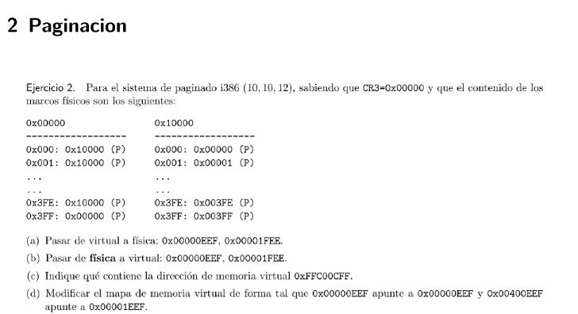

1. de virtual a fisica! pags de 4kib=0x1000

I) 0xEEF

0000 …. 0000 | 1110 1110 1111

OFFSET = 0xEEF

0x0,0x0

> direccion fisica = 0x0 \* 0x1000 + 0xEEF

= 0xEEF

II) 0x1FEE = 0001 | 1111 1110 1110

0x0,0x1,0xFEE

> direccion fisica = 0x1000+0xFEE = 0x1FEE

1. de fisica a virtual: TODOS LOS CAMINOS QUE ME LLEVEN A ESA DIRECCION FISICA

0xEEF / 0x1000 = 0x0 + 0xEEF => pd = 0x0, pt = 0x0 offset = 0xEEF

ASI QUE PODRIA SER:

pd: [0x0, 0x1,..., 0x3FE]

pt: 0x0

offset: 0xEEF

0x1FEE / 0x1000

pd: [0x0, 0x1,..., 0x3FE]

pt : 0x1

offset 0xFEE

entonces las direcciones fisicas mapean a todas las siguientes direcciones virtuales:

0xEEF: pd + pt + offset = [0x0, 0x1,..., 0x3FE] U 0x1 U 0xEEF

0x1FEE: [0x0, 0x1,..., 0x3FE] U 0x1 U 0xFEEE

1. 0xFFC00CFF: 11 11 11 11 11 \ 00 0000 0000 \ 1100 1111 1111

0x3ff 0x0 0xCFF

0x3ff nos vuelve a enviar a la pd, donde ejecuto 0x0 que me da 0x10000

entonces dv= 0x10000CFF